Interprocess Communication 프로세스 간 통신(IPC)

의미 : 완전히 독립된 두 프로세스가 있을 때, A가 B에게 B가 A에게 데이터를 전달하는 것을 프로세스 간 통신이라 함.

근데 여기서 단순히 보내고 받는다는 것만 생각하기 쉬운데, “메모리 공유” 기법을 통해 send, read가 이루어짐을 기억해야 함.

IPC가 어려운 이유는, process A 영역과 process B 영역이 있으면 각각의 영역 외엔 접근하지 못하도록 OS (또는 kernel)이 제한하고 있기 때문.

단순하게 메모리 공유 방법을 생각해보면 process A의 data영역에서 process B의 접근을 허용하는 영역을 만든 다음, 그 영역에 A가 data를 보내면 B가 받는걸 생각할 수 있지만, OS에서 제한하고 있기 때문에 어렵다는 것.

OS가 이를 제한하고 있기 때문에, 이들간의 메모리 공유 관련 해결책도 OS가 제공하면 됨. -> 이것이 IPC 기법.

* Message queues

웹 서버를 구성할 때, 성능에 대한 부분도 고려를 해야 함. 너무 많은 데이터 처리로 인해 대기 요청이 쌓이게 됨. 이러한 것들이 서버의 성능을 저하시키고 최악의 경우 서버를 다운시킴. 이러한 문제점을 해결하기 위해 다양한 방법들이 있지만 좀 더 저렴하고 쉽게 구현할 수 있는 방법이 바로 메시지 처리 방식임.

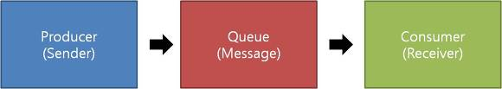

기본적인 원리는 producer가 message를 queue에 넣어두면 consumer가 message를 가져가 처리하는 방식.

<https://heowc.tistory.com/35>